ДЕТСКОЕ ПЛАВАНИЕ
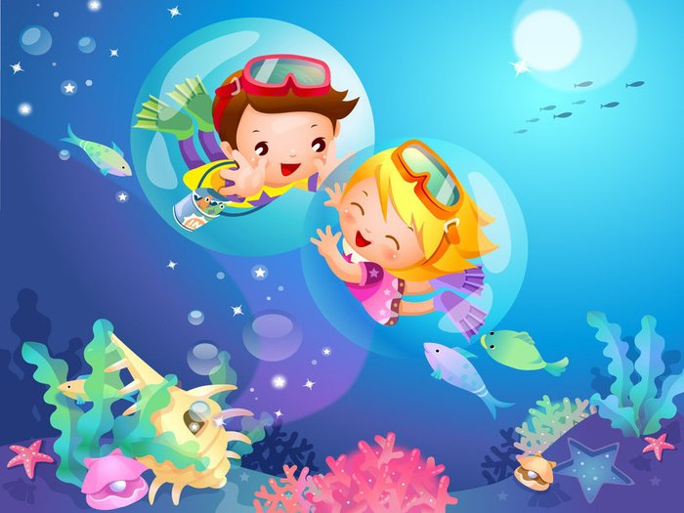
Главное – здоровье ребенка, в формировании которого детское плавание играет не последнюю роль.
Умение плавать – жизненно необходимый навык для человека любого возраста. Однажды приобретенный, он сохраняется на всю жизнь. И самое главное – плавание с раннего возраста способствует возникновению и поддержанию у детей положительных эмоций. Дети, занимающиеся плаванием, обычно более уравновешенны, чем их сверстники. Они хорошо спят и обладают отличным аппетитом, у них развита координация и ритмичность движений, необходимая для любой деятельности.
Занятия в бассейне оказывают укрепляющее действие на растущий детский организм, способствуют росту костной ткани. Усиливается работа легких, что препятствует размножению вредных бактерий в дыхательных путях. Детское плавание – своеобразный массаж для всего тела. И, конечно, самое главное – это радость ребенка от общения с водой: занятия в бассейне детского сада сопровождаются всегда детским смехом, брызгами, фейерверком положительных эмоций.
Образовательная деятельность в бассейне организована в соответствии с «Дополнительной общеразвивающей программой физкультурно-спортивной направленности по плаванию с элементами аквааэробики «Дельфин», разработанной в соответствии с возрастом детей.
За определенный промежуток времени дети проходят первый этап обучения плаванию «Ознакомление со свойствами воды». Обучение плаванию нужно начинать именно с освоения воды, для того, чтобы у детей не было боязни и страха перед ней. В дальнейшем это позволит детям чувствовать себя в воде уверенно и свободно. Для этого на занятиях по плаванию инструктор по физической культуре Евстигнеева Е. К. использует игровые методы и приемы.
Игрушки позволяют разнообразить и повысить эмоциональность не только отдельных плавательных упражнений и игр, но и всё занятие в целом. Игрушки должны быть яркими, разноцветными, привлекать детей к занятиям и играм в воде, а также функциональными и безопасными. Количество игрушек должно соответствовать числу детей, одновременно занимающихся в бассейне.
Занятие состоит из 3 частей:
- подготовительная часть (общеразвивающие упражнения на суше или в воде);
- основная часть (специальные и подготовительные упражнения для обучения плаванию);
- заключительная часть (игры и упражнения с элементами аквааэробики).

По завершении первого этапа обучения плаванью запланировано спортивное развлечение «В царстве Воды».

Правила посещения бассейна в ДОУ.
КТО МОЖЕТ ПОСЕЩАТЬ ЗАНЯТИЯ В БАССЕЙНЕ.
Для допуска к занятиям плаванием в детском саду требуется:
1. Письменное разрешение родителей,
2. Справка от врача-педиатра.
Противопоказаниями для посещения могут стать:
· Наличие у ребенка открытых ран или кожных заболеваний;
· Заболевания глаз и ЛОР-органов;
· Инфекционные заболевания;
· Туберкулез легких в активной форме;
· Ревматические поражения сердца в стадии обострения;
· Язвенная болезнь желудка или 12-перстной кишки.
ЧТО НУЖНО ДЛЯ ПОСЕЩЕНИЯ БАССЕЙНА В ДЕТСКОМ САДУ:
Если у вас и вашего участкового педиатра нет возражений к тому, чтобы ребенок осваивал азы плавания в детсадовском бассейне, то к занятиям по плаванию нужно будет подготовиться и приобрести купальные принадлежности, а именно:
· Длинный махровый халат с капюшоном,
· Плавки для мальчиков и слитный купальник для девочек,
· Резиновая шапочка,
· Резиновая обувь,
· Мочалка,
· Мыло в мыльнице,
· Полотенце.
Все купальные принадлежности приносят в день занятий дети с собой в детский сад. После занятия мочалку, мыло, купальник или плавки, шапочку кладут в отдельный пакет, и относят обратно домой – чтобы постирать и просушить перед следующим заплывом.

ОСНОВНЫЕ ПРАВИЛА ПОСЕЩЕНИЯ БАССЕЙНА
В ДЕТСКОМ САДУ:
Как в любом бассейне, здесь также действуют свои правила посещения. Единственное только отличие заключается в том, что правила должны выполняться с особой щепетильностью, ведь речь идет о здоровье детей.
В каждом дошкольном учреждении может быть разработан свой свод правил, который лишь немного дополняет общие рекомендации:
1. Перед входом в воду необходимо принять душ с мылом.
2. В бассейне запрещается громко кричать и шуметь.
3. Дети должны четко выполнять все инструкции педагога.
4. В том случае, если ребенок неважно себя чувствует, то ему настоятельно не рекомендуется посещать занятия в бассейне.
5. Занятия в бассейне не проводят на полный желудок.
6. Между занятием в бассейне и прогулкой на улице должно пройти, как минимум, 50 минут.
ЗАНЯТИЯ ПЛАВАНИЕМ В ДЕТСКОМ САДУ:
Занятия плаванием начинаются, как правило, с первых дней посещения ребенком детского сада. В начале учебного года температура воды достигает 30 градусов, по мере обучения температура может несколько упасть – до 28 градусов. Было замечено, что при более высокой температуре воды в бассейне дети лучше усваивают материал, быстрее обучаются плаванию. Этому способствует ряд факторов: из теплой воды вылезать не хочется – детям нравится в ней находиться. Кроме этого, теплая вода расслабляет, уходит гиперактивность, которая особенно «популярна» среди современной малышни.
Продолжительность занятия в бассейне четко регламентируется санитарными правилами и зависит от возраста ребенка:
· В младшей группе – 15-20 минут,
· В средней группе – 20-25 минут,
· В старшей группе – 25-30 минут,
· В подготовительной группе – 25-30 минут.
Начинаются занятия с минимального отрезка времени и по мере прохождения программы увеличиваются.
Занятия в бассейне проводятся в подгруппах.
Детки, которые по каким-либо причинам не занимаются плаванием в детском саду, могут в это время играть в группе с воспитателем или пойти на прогулку.
Перед началом «плавательного сезона» с детьми проводятся беседы, в которых дошколят знакомят с правилами посещения бассейна.
Сами занятия состоят из трех частей:
1. Подготовительная часть проводится на суше и представляет собой физкультминутку.
2. Основная часть проводится в воде, где дети выполняют различные упражнения, играют в водные игры.
3. Заключительная часть, как правило, самая любимая детьми – свободное плавание.
Занятия проводятся в игровой форме, используется различный водный инвентарь: надувные круги, игрушки, плавательные доски.
Задачей минимум является ознакомление детей с водой, привыкание к ней, задача максимум – овладение основными видами плавания.
Так, малышей из младшей группы учу в первую очередь не бояться воды, самостоятельно в нее заходить.
Ребята из средней группы могут уже самостоятельно держаться на воде какое-то время и скользить по ней.
В старшей группе дети осваивают азы «простого плавания»: координации движения рук и ног, правильному выдоху в воду.

